Actualizar un archivo a través de un algoritmo de Python

Descripción del proyecto
En mi organización, el acceso a contenido restringido se controla con una lista de direcciones IP permitidas. El archivo "allow_list.txt" identifica estas direcciones IP. Una lista de eliminación independiente identifica las direcciones IP que ya no deberían tener acceso a este contenido. Creé un algoritmo para automatizar la actualización del archivo "allow_list.txt" y eliminar estas direcciones IP que ya no deberían tener acceso.

Abrir el archivo con la lista de permisos
Para la primera parte del algoritmo, abrí el archivo "allow_list.txt". Primero, asigné este nombre de archivo como una cadena a la variable import_file:
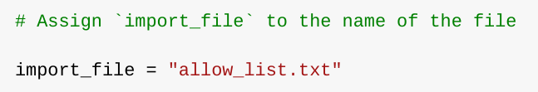

Luego, utilicé una sentencia with para abrir el archivo:

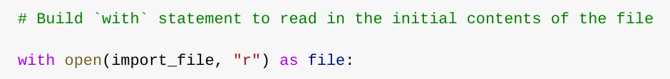

En mi algoritmo, la sentencia with se usa con la función .open() en modo de lectura para abrir el archivo de lista de permitidos con el fin de leerlo. El propósito de abrir el archivo es permitirme acceder a las direcciones IP almacenadas en el archivo de la lista de permitidos. La palabra clave with ayudará a administrar los recursos al cerrar el archivo después de salir de la sentencia with. En el código with open(import_file, "r") as file:, la función open() tiene dos parámetros. El primero identifica el archivo a importar, y el segundo, lo que quiero hacer con el archivo. En este caso, "r" indica que quiero leerlo. El código también usa la palabra clave as para asignar una variable llamada file; file almacena la salida de la función .open() mientras trabajo dentro de la sentencia with.

Leer el contenido del archivo
Para leer el contenido del archivo, utilicé el método .read() para convertirlo en la cadena.

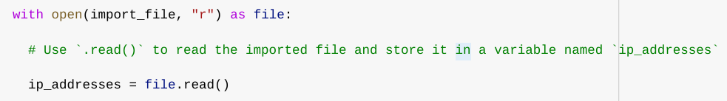

Al usar una función .open() que incluye el argumento "r" para "read", puedo llamar a la función .read() en el cuerpo de la sentencia with. El método .read() convierte el archivo en una cadena y me permite leerlo. Apliqué el método .read() a la variable file identificada en la sentencia with. Luego, asigné la salida de cadena de este método a la variable ip_addresses.

En resumen, este código lee el contenido del archivo "allow_list.txt" en un formato de cadena que me permite usar más tarde la cadena para organizar y extraer datos en mi programa Python.

Convertir la cadena en una lista
Para eliminar direcciones IP individuales de la lista de permisos, necesitaba que estuviera en formato de lista. Por lo tanto, utilicé el método .split() para convertir la cadena ip_addresses en una lista:

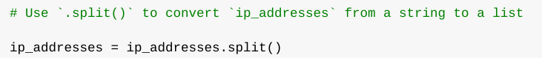

Se llama a la función .split() al agregarla a una variable de cadena. Lo que hace es convertir el contenido de una cadena en una lista. El propósito de dividir ip_addresses en una lista es facilitar la eliminación de direcciones IP de la lista de permitidos. De forma predeterminada, la función .split() separa el texto por espacios en blanco en elementos de lista. En este algoritmo, la función .split() toma los datos almacenados en la variable ip_addresses (que es una cadena de direcciones IP que están separadas por un espacio en blanco) y convierte esta cadena en una lista de direcciones IP. Para almacenar esta lista, la reasigné a la variable ip_addresses.

Iterar a través de la lista de eliminación
Una parte clave de mi algoritmo consiste en iterar a través de las direcciones IP que son elementos de remove_list. Para hacer esto, incorporé un bucle for:

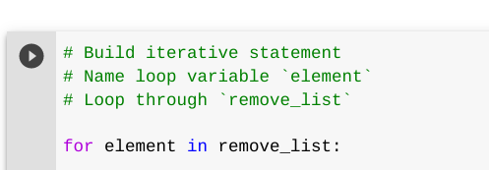

El bucle for en Python repite el código para una secuencia especificada. El propósito general del bucle for en un algoritmo de Python como este es aplicar sentencias de código específicas a todos los elementos de una secuencia. La palabra clave for inicia el bucle for. Le sigue la variable del bucle element y la palabra clave in. La palabra clave in indica iterar a través de la secuencia ip_addresses y asignar cada valor a la variable de bucle element.

Eliminar direcciones IP que están en la lista de eliminación
Mi algoritmo requiere eliminar las direcciones IP de la lista de permitidos ip_addresses, que también estén en remove_list. Puesto que todos los elementos de remove_list también están en la lista ip_addresses y que la lista ip_addresses no contiene duplicados, pude incorporar el método .remove() en el cuerpo de mi bucle for de la siguiente manera:

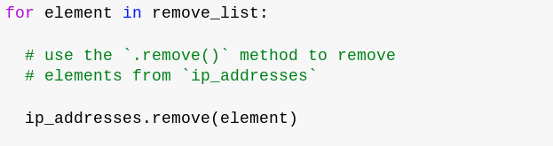

Debido a que las direcciones IP en remove_list se deben eliminar de la lista ip_addresses, apliqué .remove() a ip_addresses. Pasé la variable de bucle element como argumento para que cada dirección IP que estaba en remove_list se eliminara de ip_addresses.

Actualizar el archivo con la lista revisada de direcciones IP
Como paso final en mi algoritmo, necesitaba actualizar el archivo de la lista de permitidos con la lista revisada de direcciones IP. Para ello, primero tuve que convertir la lista de nuevo en una cadena. Para hacerlo, usé el método .join():

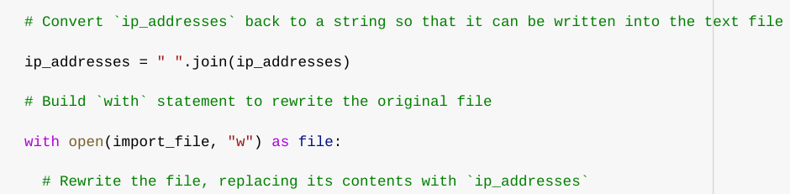

El método .join() combina todos los elementos de un iterable en una cadena. Se aplica a una cadena que contiene caracteres que separarán los elementos en el iterable una vez unidos en una cadena. En este algoritmo, utilicé el método .join() para crear una cadena a partir de la lista ip_addresses para poder pasarla como argumento al método .write() al escribir en el archivo "allow_list.txt". Utilicé un solo espacio (" ") como separador.

Luego, utilicé otra sentencia with y el método .write() para actualizar el archivo:

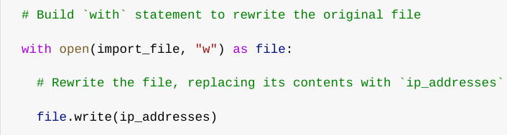

Esta vez, utilicé un segundo argumento "w" con la función open() en mi sentencia with. Este argumento indica que quiero abrir un archivo para escribir en su contenido. Al usar este argumento "w", puedo llamar a la función .write() en el cuerpo de la sentencia with. La función .write() escribe los datos de la cadena en un archivo especificado y reemplaza el contenido de archivo existente.
En este caso, quería escribir la lista de permisos actualizada como una cadena en el archivo "allow_list.txt". De esta manera, las direcciones IP que se hayan eliminado de la lista de permitidos ya no podrán acceder al contenido restringido. Para reescribir el archivo, agregué la función .write() al objeto de archivo file que identifiqué en la sentencia with. Pasé la variable ip_addresses como argumento para especificar que el contenido del archivo especificado en la sentencia with se reemplace con los datos de esta variable.

Resumen
Creé un algoritmo que elimina las direcciones IP identificadas en una variable remove_list del archivo "allow_list.txt" con las direcciones IP aprobadas. Este algoritmo implicaba abrir el archivo, convertirlo en una cadena para leerlo y, luego, convertir esta cadena en una lista almacenada en la variable ip_addresses. A continuación, iteré a través de las direcciones IP en remove_list y eliminé las direcciones IP de la lista ip_addresses con el método .remove(). Posteriormente, utilicé el método .join() para volver a convertir ip_addresses en una cadena para poder sobrescribir el contenido del archivo "allow_list.txt" con la lista revisada de direcciones IP.

